Генерация мощного потока быстрых нейтронов
на ускорителе-тандеме с вакуумной изоляцией
Институт ядерной физики им. Г. И. Будкера СО РАН

Авторы: М.И. Бикчурина, Т.А. Быков, Д.А. Касатов, Я.А. Колесников, А.М. Кошкарев, А.Н. Макаров, Г.М. Остреинов, C.С. Савинов, Е.О. Соколова, С.Ю. Таскаев, И.М. Щудло

В Институте ядерной физики СО РАН для развития бор-нейтронозахватной терапии злокачественных опухолей предложен и создан источник эпитепловых нейтронов. Источник состоит их ускорителя заряженных частиц нового типа – электростатического ускорителя-тандема с вакуумной изоляцией, для получения пучка протонов, и литиевой мишени для генерации нейтронов. С целью расширения приложений в ускорителе получен стационарный пучок дейтронов с энергией 2,1 МэВ, током 1,4 мА. При сбросе пучка дейтронов на литиевую мишень осуществлена генерация быстрых нейтронов. Выход нейтронов составил 2 ⋅ 10¹² c^{–1} [1]. Это позволило изучить активацию материалов ИТЭР [2, 3] и начать подготовку к изучению радиационной стойкости оптических кабелей ЦЕРН [4].

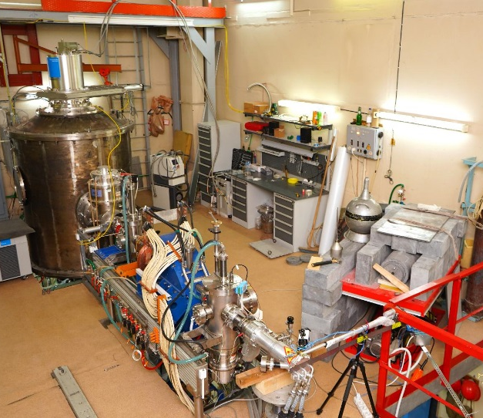 | Скорость счета спектрометра (с⁻¹)  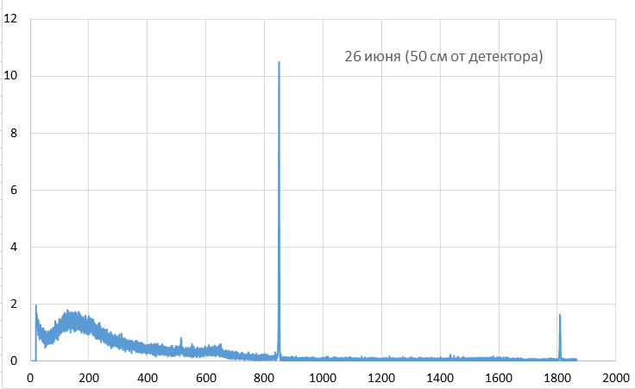  Энергия фотонов (кэВ)
Фотография установки | Характерный спектр активации стали ИТЭР

Публикации:
- Д.А. Касатов и др. Источник быстрых нейтронов на основе ускорителя-тандема с вакуумной изоляцией и литиевой мишени. ПТЭ 5 (2020) 5-9.
- A. Shoshin et al. Qualification of Boron Carbide Ceramics for Use in ITER Ports. IEEE Transactions on Plasma Science 48 (2020) 1474-1478.
- A. Shoshin et al. Test results of boron carbide ceramics for ITER port protection. Fusion Engineering and Design (2021).
- T. Bykov et al. High Flux Accelerator-based Neutron Source. Problems of Atomic Science and Technology, Ser.: Thermonuclear Fusion (2021).
Грант РНФ № 19-72-30005.

